: :
مديرية التربية لولاية .......... الجمهورية الجزائرية الديمقراطية الشعبية السنة الدراسية : 2024 / 2025
المقاطعة الإدارية ............................ وزارة التربية الوطنية المستوى : السّنة الأولى ابتدائي
ابتدائية : ................................. الأستاذ : ..........................

لائحةالأناشيد والمحفوظات




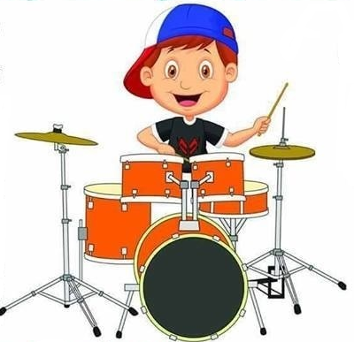
*** *** قسما
*** رفيقي الارنب ***
*** مدرستي ***
*** حاسوبي ***
*** نظافة الابدان ***
*** انا احب مدرستي ***
*** لعبة الغميضة ***
*** العيد ***

الأستاذ
السيد المدير
السيد المفتش

الجمهورية الجزائرية الديمقراطية الشعبية
وزارة التربية الوطنية
السنة الدراسية : 2024/2025
المستوى : السّنة الأولى ابتدائي
الأستــاذ : ...................

مديرية التربية لولاية .........
المقاطعة الإدارية : ..............
ابتدائية : .....................
